**Рекомендации по проведению подвижных игр с дошкольниками**

* 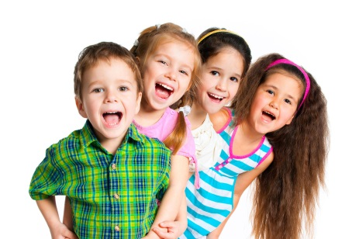Игра должна приносить радость. Не заставлять ребёнка играть, а создать условие для возникновения интереса.
* При проведении подвижных игр использовать музыку.
* В среднем дошкольном возрасте добиваться от детей выполнения условий и правил игры
* В старшем дошкольном возрасте включать элементы спортивных игр – баскетбол, теннис, хоккей, футбол. Дети должны соблюдать правила и самостоятельно играть в знакомые игры.
* Оживлять игру внесением нового содержания и правил. Пусть ребёнок фантазирует, придумывает свои правила, новый персонаж.
* Создавать в игре непринуждённую обстановку. Не сдерживать двигательную активность детей.
* Хвалить ребёнка за успех.

**Проводя подвижные игры, важно помнить:**

* Выбирая игру, необходимо учитывать возрастные особенности детей, возможность выполнять те или иные движения, двигаться в определённом темпе.
* Смысл игры должен быть понятен детям.
* Чтобы игра оставалась интересной, в неё можно и нужно вносить изменения, усложнения, предварительно оговорив с детьми.
* В процессе игры убегающим ребятам следует обращать внимание на других участников во избежание столкновения.
  + Если дети возбуждены, лучше провести спокойную, малоподвижную игру, правила которой требуют от них определенного внимания.
  + Взрослый обязан следить за внешними признаками утомления детей, что является необходимым условием проведения подвижных игр.
  + При проведении игр на открытом воздухе в холодную погоду важно ограничить выражения эмоций в виде крика и визга.

**Развитие координационных способностей у дошкольников**

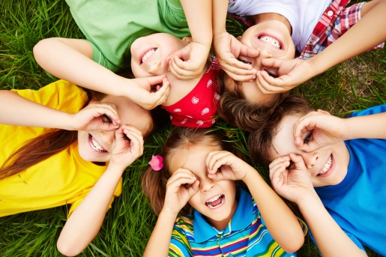

* Длительность одной игры не должна превышать 5-6 минут.
* Пусть звучит веселая музыка во время детских игр.
* Для деток до двух лет необходимо сопровождение родителя на протяжении всей игры, во всяком случае, первое время. Выполняйте задание вместе с ним пошагово.
* - Если ребенок устал, сразу же завершайте игры. А если малыш не в настроении не начинайте, перенесите занятие на более удачное время.

**Упражнения на развитие координации для детей различных возрастов.**

Развитие координации у детей 2 – 3 лет.

* Самым маленьким дошкольникам 2-3летнего возраста трудно сохранять равновесие из-за ограниченного двигательного опыта. Ребенку предлагают сначала простые, посильные для него упражнения: ходьба, перешагивание через предметы, наклоны, приседание. Затем изучают более сложные упражнения.

Развитие координации у детей 3 – 4 лет.

* Дошкольнику 3-4летнего возраста сначала предлагают сходить со скамейки (бревна), попеременно опуская ноги на пол. Прыгать с конца скамьи на коврик разрешается после того, как ребенок научится мягко приземляться, сгибая ноги в коленях. В этом возрасте ребенок уже может учиться самостоятельно, лазить по шведской стенке, веревочной лестнице. Отличный результат дают упражнения на кольцах, ходьба по специальным дорожках с препятствиям.

Развитие координации у детей 5 - 6 лет.

* Дошкольник 5-6летнего возраста продолжает совершенствовать ранее изученные им упражнения. В этом возрасте ребенку можно предлагать ходьбу по гимнастической скамейке (бревну, бордюру) приставным и переменным шагом с движениями рук, ходьба с мячом в руках. При выполнение этих заданий нужно обращать внимание на правильную осанку ребенка, уверенность выполнения движений, его умении ориентироваться в пространстве..

Развитие координации у детей 6 – 7 лет.

* Дошкольник 6-7летнего возраста получает навыки четкой координации движений во время выполнения разнообразных двигательных действий. Большинство упражнений для детей этого возраста состоит из комбинации статических положений тела и динамичных движений, которые выполняются на скамейке или бревне. Например, во время ходьбы по скамейке (высота 30см) присесть и повернуться кругом; ходьба по бревну(скамейке, бордюру) навстречу друг друга. Затем постепенно разойтись держась за руки.

**Памятка по утренней гимнастике дошкольнику**

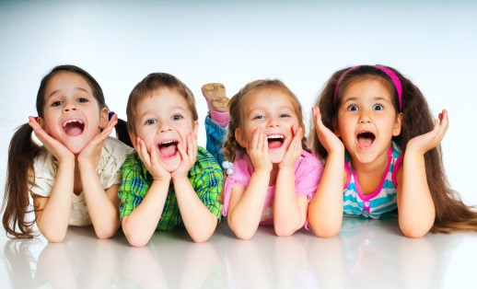

* Утренняя гимнастика благотворно действует на весь организм ребенка, оказывает большое оздоровительное и воспитательное влияние.
* Как правило, дети охотно занимаются утренней гимнастикой вместе с родителями, главное контролировать интенсивность нагрузки с учетом возраста и физического развития малыша.
* Утреннюю гимнастику с детьми желательно проводить на свежем

воздухе, но если это невозможно, то занятия необходимо проводить в хорошо

проветренном помещении, при температуре воздуха 16-17 С.

**Несколько простых советов**

* совмещайте занятия утренней гимнастикой с закаливающими процедурами, с воздушными ваннами: заниматься можно босиком, минимум одежды, стесняющей движения.
* научите ребенка, а затем постоянно контролируйте правильное дыхание – ребенок должен дышать глубоко, ровно и спокойно, делая полный выдох.
* следите, чтобы ребенок не делал лишних движений в суставах, например, сгибание колен, при выполнении движений для туловища.
* можно использовать готовые комплексы упражнений, а можно составлять их самостоятельно. Упражнения подбираются с таким расчетом, чтобы в них принимали участие основные мышечные группы и системы детского организма.

**Примерная схема комплекса утренней гимнастики должна быть такова:**

1. потягивание;

2. ходьба (на месте или в движении);

3. упражнения для мышц шеи, рук и плечевого пояса;

4. упражнения для мышц туловища и живота;

5. упражнения для мышц ног (приседания и прыжки);

6. упражнения общего воздействия с участием мышц ног и рук (махи,

выпады вперед и в стороны);

7. упражнения силового характера;

8. упражнения на расслабление;

9. дыхательные упражнения